<question>1 Цифра(символ) - это ...



<variant>a) обозначает предмет или явление и является необходимым в любой информационной системе

<variant>b) упорядоченная последовательность символов, выражающая количественное соотношение между предметами

<variant>c) упорядоченная последовательность символов, которая представляет предметы или явления

<variant>d) упорядоченная последовательность арифметико-логических действий над числами

<variant>e) компьютер

<question>2 Код - это ...

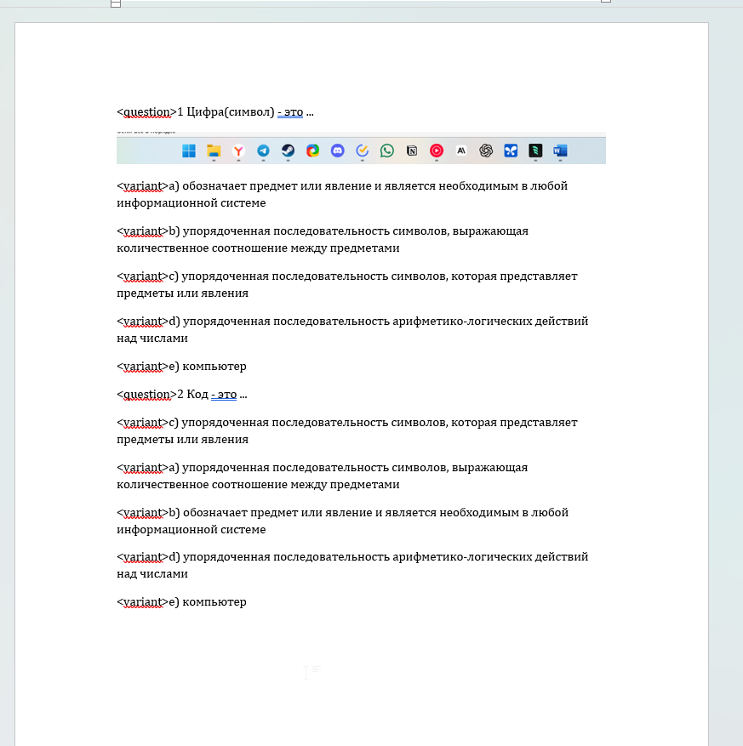

<variant>c) упорядоченная последовательность символов, которая представляет предметы или явления

<variant>a) упорядоченная последовательность символов, выражающая количественное соотношение между предметами

<variant>b) обозначает предмет или явление и является необходимым в любой информационной системе

<variant>d) упорядоченная последовательность арифметико-логических действий над числами

<variant>e) компьютер